1.
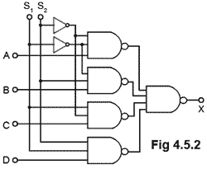
Respecto a la figura, si S₁=1 y S₂= 0 cuál será el estado lógico de la salida X?
- a) X = A
- b) X = B
- c) X = C
- d) X = D

2.
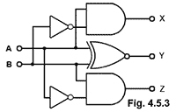

Respecto a la figura, si A = 0 y B = 1, cuáles serán los estados lógicos de X, Y y Z?
- a) X=1, Y=1, Z=0
- b) X=1, Y=0, Z=0
- c) X=0, Y=1, Z=0
- d) X=0, Y=0, Z=1

